再興中學100學年度生涯大師班級講座
－七年和班－
主講人：陳禧冠先生
七和家長陳禧冠先生，以「設計」在生活中的無所不在，淺談設計為何事，再由工作主要內容、核心能力與職涯甘苦談，深入淺出地與七和學生們分享工業產品創新設計的工作世界。

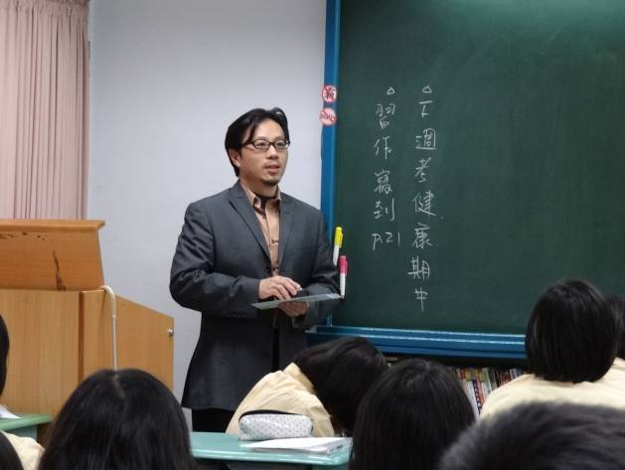 | 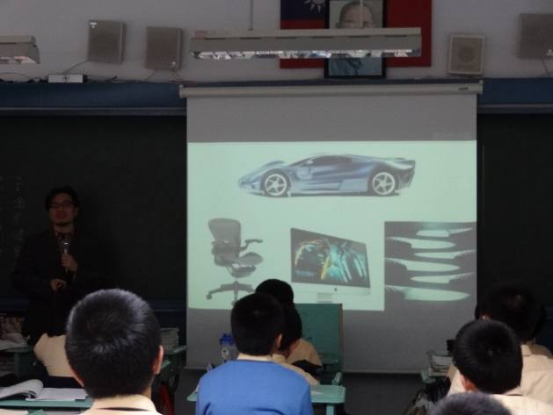
家長陳禧冠先生 | 分享工業設計的運用領域
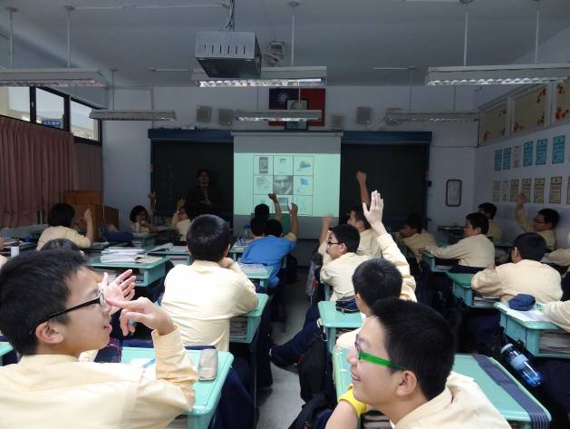 | 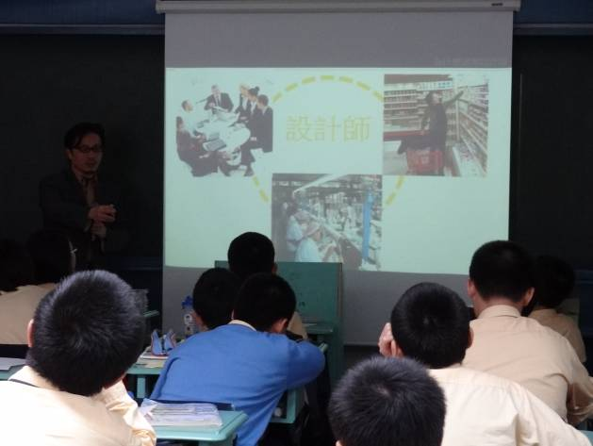
工業設計對於產品的影響 | 工業設計作為  企業、製造、消費者三方的媒介
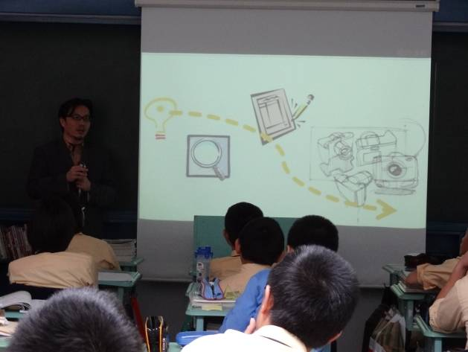 |  | 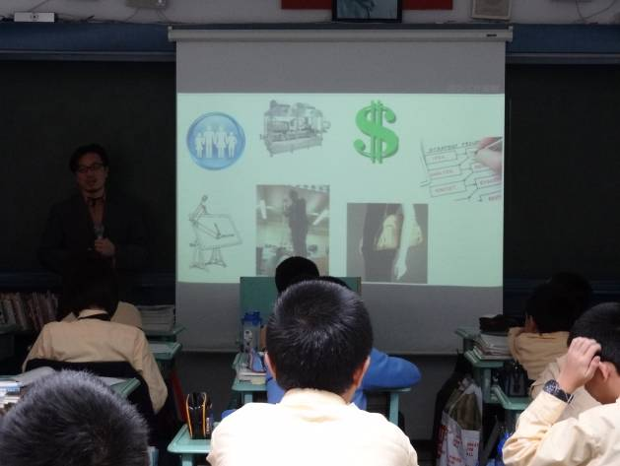
發想與設計的流程 |  | 工業設計中的各項考量
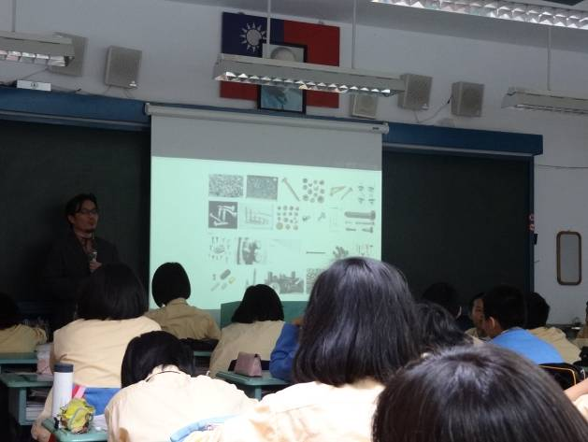 |  | 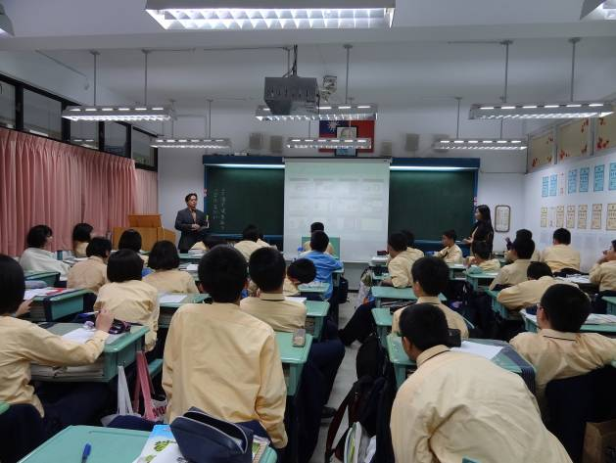
工業設計中的智慧財產權與物料選用 |  | 學生認真聽講與請益
※講座詳細內容請參考附檔聯結
學生學習單
